
Об утверждении регламента государственной услуги "Предоставление правовой статистической информации"
Утративший силу
Приказ Генерального Прокурора Республики Казахстан от 15 декабря 2011 года № 139. Зарегистрирован в Министерстве юстиции Республики Казахстан 17 января 2012 года № 7383. Утратил силу приказом Генерального прокурора Республики Казахстан от 1 июля 2014 года № 67
Сноска. Утратил силу приказом Генерального прокурора РК от 01.07.2014 № 67 (вводится в действие со дня его первого официального опубликования).
В соответствии с пунктом 4 статьи 9-1 Закона Республики Казахстан "Об административных процедурах" и руководствуясь подпунктом 4-1) статьи 11 Закона Республики Казахстан "О Прокуратуре", ПРИКАЗЫВАЮ:
1. Утвердить регламент государственной услуги "Предоставление правовой статистической информации".
2. Комитету по правовой статистике и специальным учетам Генеральной прокуратуры Республики Казахстан (далее - Комитет) настоящий приказ направить:
1) на государственную регистрацию в Министерство юстиции Республики Казахстан;
2) территориальным органам Комитета по городам Астана и Алматы, областям и приравненным к ним для исполнения.
3. Контроль за исполнением настоящего приказа возложить на Председателя Комитета.
4. Приказ вводится в действие со дня его первого официального опубликования.
Генеральный Прокурор
Республики Казахстан А. Даулбаев
Утвержден
приказом Генерального Прокурора
Республики Казахстан
от 15 декабря 2011 года № 139
Регламент государственной услуги
"Предоставление правовой статистической информации"
1. Основные понятия
1. Настоящий Регламент государственной услуги "Предоставление правовой статистической информации" (далее – Регламент) разработан в соответствии с пунктом 4 статьи 9-1 Закона Республики Казахстан "Об административных процедурах".
2. В настоящем регламенте используются следующие понятия:
1) правовая статистическая информация - данные, предоставляемые субъектами правовой статистики и специальных учетов уполномоченному органу для использования в статистических целях;
2) запрос - письменное обращение государственного органа и его территориальных и приравненных к ним подразделений (далее - государственный орган), выражающее информационную потребность о предоставлении правовой статистической информации;
3) потребитель – физические и юридические лица, которым оказывается государственная услуга по предоставлению правовой статистической информации о лицах, фактах, событиях, обстоятельствах и других правовых явлениях и процессах, происходящих в уголовно-правовой, гражданско-правовой и административно-правовой сферах, независимо от формы их представления, зафиксированных на материальном (бумажном, магнитном, оптическом) носителе, за исключением выдачи архивных справок и/или копий архивных документов.
3. Государственная услуга оказывается Комитетом по правовой статистике и специальным учетам Генеральной прокуратуры Республики Казахстан (далее – Комитет) и его территориальными органами.
4. Форма оказываемой государственной услуги: не автоматизированная.
5. Государственная услуга осуществляется на основании Стандарта государственной услуги "Предоставление правовой статистической информации", утвержденного Указом Президента Республики Казахстан от 31 августа 2011 года № 146, и Закона Республики Казахстан "О государственной правовой статистике и специальных учетах".
6. Результатом завершения государственной услуги является предоставление правовой статистической информации на бумажном носителе либо мотивированный отказ, в случае отсутствия запрашиваемых сведений.
2. Требования к порядку оказания государственной услуги
7. Потребитель для получения государственной услуги подает запрос в порядке, установленном в пункте 13 Стандарта государственной услуги "Предоставление правовой статистической информации", утвержденного Указом Президента Республики Казахстан от 31 августа 2011 года № 146 (далее – Стандарт).
8. Информация о государственной услуге размещается на Интернет – ресурсе: www.pravstat.prokuror.kz, информационных стендах с образцами, размещенными в зданиях Комитета и его территориальных органов. Заявление о предоставление правовой статистической информации потребителем подается в произвольной форме.
9. Сроки оказания государственной услуги:
1) со дня сдачи потребителем письменного обращения, определенного в пункте 11 Стандарта – 15 календарных дней;
2) максимально допустимое время ожидания до получения государственной услуги – не более 20 минут.
3) максимально допустимое время обслуживания получателя государственной услуги - 30 минут.
10. Государственная услуга оказывается бесплатно.
11. В предоставлении государственной услуги отказывается в случаях, предусмотренных пунктом 16 Стандарта.
12. Сотрудник Комитета осуществляет проверку по Единой унифицированной статистической системе.
3. Описание порядка действий (взаимодействия)
в процессе оказания государственной услуги
13. Для получения государственной услуги заявитель представляет письменное обращение-запрос в произвольной форме.
14. Требования к информационной безопасности:
1) конфиденциальность (защита от несанкционированного получения информации);
2) целостность (защита от несанкционированного изменения информации);
3) доступность (защита от несанкционированного удержания информации и ресурсов).
15. В процессе оказания государственной услуги участвуют только Комитет и его территориальные органы, которые осуществляют прием, регистрацию, обработку и проверку запросов, подписание и выдачу правовой статистической информации.
16. Схема, отражающая взаимосвязь между логической последовательностью административных действий в процессе оказания государственной услуги и структурно-функциональной единицей приведена согласно приложению к настоящему Регламенту.
Приложение
к Регламенту государственной услуги
"Предоставление правовой
статистической информации"
Схема функционального взаимодействия
"Предоставление правовой статистической информации"
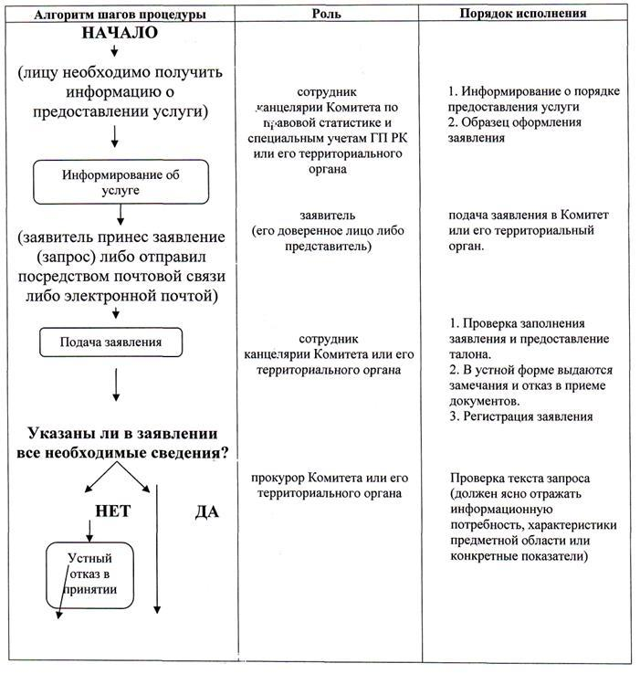
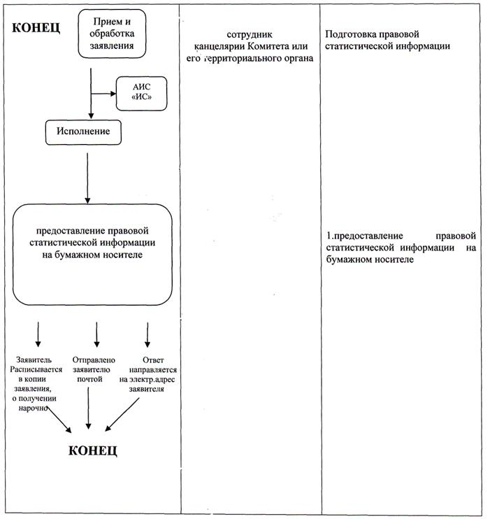

© 2012. РГП на ПХВ «Институт законодательства и правовой информации Республики Казахстан» Министерства юстиции Республики Казахстан

